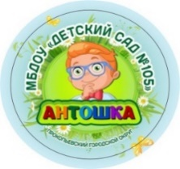

**Описание:** Интерактивная-развивающий плакат создан средствами Microsoft Office Power Point.

Управление довольно простое. Запуская презентацию, пользователь попадает на титульную страницу, где нам предлагается отправиться в путешествие, кликая по кнопке «Прокопьевск» мы попадаем на плокат в когтором предложены разделы для изечения: «Семейное творчество воспитанников», «скульптуры», «Парки и скверы», «Сказки о городе», «История», «Герб, прошлое и настоящее», «Игры», «Достопримечательности», «Шахта». Передвигаться по разделу помогает кнопка –

, по окончанию встречаем кнопку , которая возвращает нас к центральному плакату.

*В разделе «Игры»* на предложено: «Собираем пазлы», «Угадай картинку», «Определи где местоположение».

Для игры «Собираем пазлы», следует выйти из режима «Слайд-шоу» и кликая правовой кнопкой мыши передвигать пазлы в нужное место (опираясь на образец).

Игра «Угадай картинку», предъявляется режиме «Слайд-шоу», дети договариваться о части которую они откроют и сообща пробуют угадать что спрятано (при подгрупповой и групповой игре).

«Определи где местоположение», здесь детям предлагается определить в какой части города (районе) расположен объект. Дети называют местоположение, и кликая по картинке правой кнопкой мыши проверяют правильно ли дан ответ.

Муниципальное бюджетное дошкольное образовательное учреждение   
«Детский сад№ 105 «Антошка»

Прокопьевский ГО

Интерактивный

развивающий плакат

**«Мой Прокопьевск»**

(для детей 5-7 лет)

Автор – разработчик:

Демидова Инна

Ильгизовна,

учитель - дефектолог



***вернуться***

***Дальше***

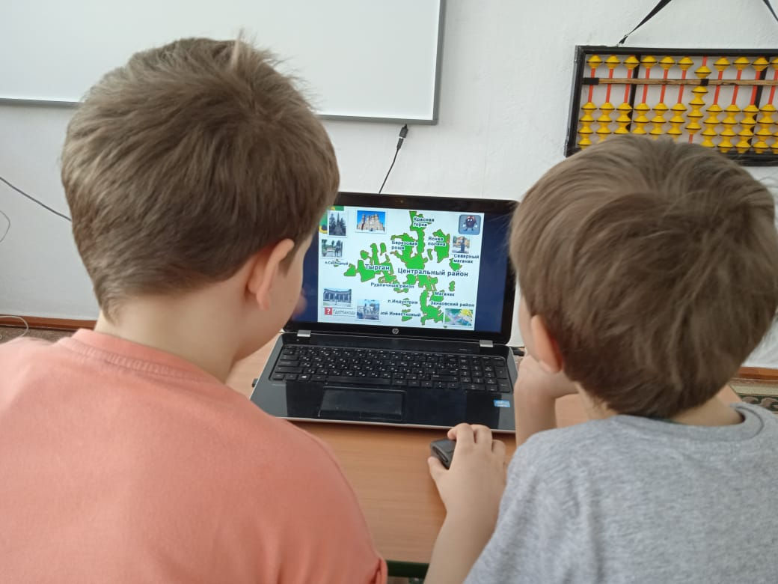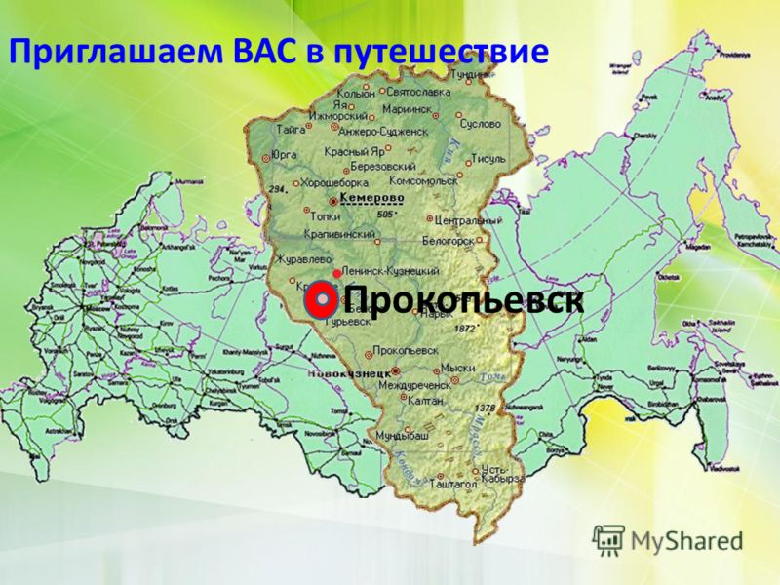

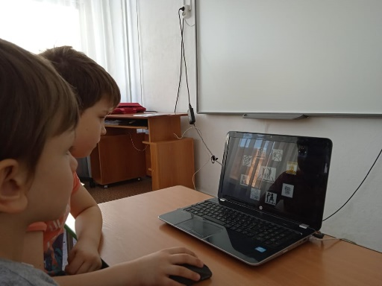

В настоящее время дети имеют «смутные» представления о родном городе его истории,  воспитание дошкольников – это не только воспитание любви к родному дому, детскому саду, городу, родной природе, культурному достоянию своего народа, своей нации, толерантного отношения к представителям других национальностей. Но и воспитание уважительного отношения к труженику и результатам его труда. Яркие впечатления о родной природе, об истории родного края, полученные в детстве нередко остаются в памяти человека на всю жизнь и формируют у ребёнка такие черты характера, которые помогут ему стать патриотом и достойным гражданином.

**Цель:** воспитание ценностного отношения к родному городу, бережного отношения к культурно- историческим и природным богатствам.

**Задачи:**

1. Познакомить дошкольников с историческим, культурным, географическим, профессиональным своеобразием города Прокопьевска.
2. Формировать чувство любви к своему родному городу, своей малой родине на основе приобщения к родной природе, достопримечательностям.
3. Воспитывать чувство уважения к профессиям и труду взрослых.

***Целевая аудитория: дети старшего дошкольного возраста (5-7 лет)***

*«…Ты вспоминаешь не страну большую,*

*Какую ты изъездил и узнал,*

*Ты вспоминаешь Родину - такую,*

*Какой ее ты в детстве увидал…»*

К. М. Симонов

**Обоснование приоритета данной формы работы с дошкольниками**

Одной из возможностей формирования универсальных учебных действий в дошкольном возрасте является приобщение детей к работе с электронными образовательными ресурсами (ЭОР)

В соответствии с Концепцией внедрения новых информационных технологий в Дошкольное образование компьютер должен стать в детском саду ядром развивающей предметной среды. Поскольку у дошкольников преобладает непроизвольное внимание, то применение компьютерных технологий становится особенно целесообразным, так как представляет информацию в привлекательной, интересной форме, что не только ускоряет запоминание, но и делает его осмысленным и долговременным.

Плакат предназначен как для индивидуального, так и подгруппового использования.

При индивидуальной работе ребенок совместно со взрослым изучает материал, нажимая на картинку - эмблему переходим к

изучению раздела. После изучения материала предлагается проверить полученные знания при помощи игр представленных в данном ЭОР, где ребенок может собрать пазлы, угадать по части, найти месторасположение достопримечательности. При групповом использовании дети, выполняя задание, учатся взаимодействовать и договариваться, через обсуждение выбранного ответа.